**1、如果论文属于“系统设计与实现”类型，按照软件工程文档规范标准完成论文，正文页码应在30页以上。大体框架为：**

（1）引言

（2）开发环境及技术介绍

（3）需求分析

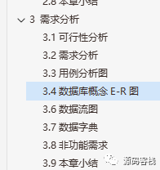

对项目进行需求分析，而且可行性分析必不可少，通常从社会、经济、技术三个角度来进行可行分析，而且还要画图，用例图要画的，数据流图这个看情况画一下吧，具体画图根据学院老师的来，还有数据概念E-R图，以及数据字典，其实就是数据库的表结构，当然你也可以写一下非功能需求分析

（4）系统设计

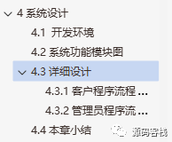

系统的设计，这章节主要说一下系统的功能结构设计，还有系统的开发环境，还有流程图也可以设计一下，我觉得把数据库设计概念图和数据字典放在这里是比较合适的。

（5）系统实现

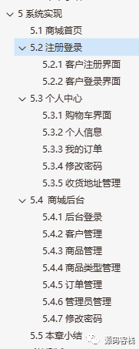

这个章节也可以说是功能模块的详细设计，这个模块一般写对某个功能点进行文字解释，然后截一些效果图，还有要弄一些代码放在这个章节里面，这个章节简单些说，就是功能说明，粘贴一些代码进去了，最好注释一下 ，我要求在单元格里把代码粘贴进去。

（6）系统测试

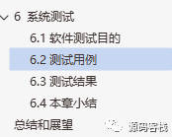

系统测试，程序开发以后是需要进行测试的，而且论文里也要写测试的一部分，这样写论文是比较完整的，通常这个章节可以写一下软件测试的目的和意义，还有测试的一些方法，测试的环境，最重要的是测试用例，必须要写的

（7）总结与展望

总结和展望，或者是总结、致谢，也就是对项目的做一个完整的总结，这个可以自由发挥，致谢就写一些是对一些帮助过你的人说一些感谢的话等等。

**2、如果论文属于研究型，正文页码应在20页以上，大体框架为：**

研究型的论文，主体部分一般应包括：理论基础，数学模型，算法推导，形式化描述，求解方法，计算程序的编制及计算结果的分析和结论。

要强调的是，研究型论文绝不是从推理到推理的空洞文章。研究型论文也应有实际背景，也应有到企业和实际部门调研的过程，并在实际调查研究中获取信息，发现问题，收集数据和资料。在研究分析的基础上，提出解决实际问题的、富有创建性的结论。

（1）引言

（2）研究现状

（3）主要算法及模型

（4）实验结果与分析

（5）总结与展望

**3．参考文献**

参考文献10-15篇。